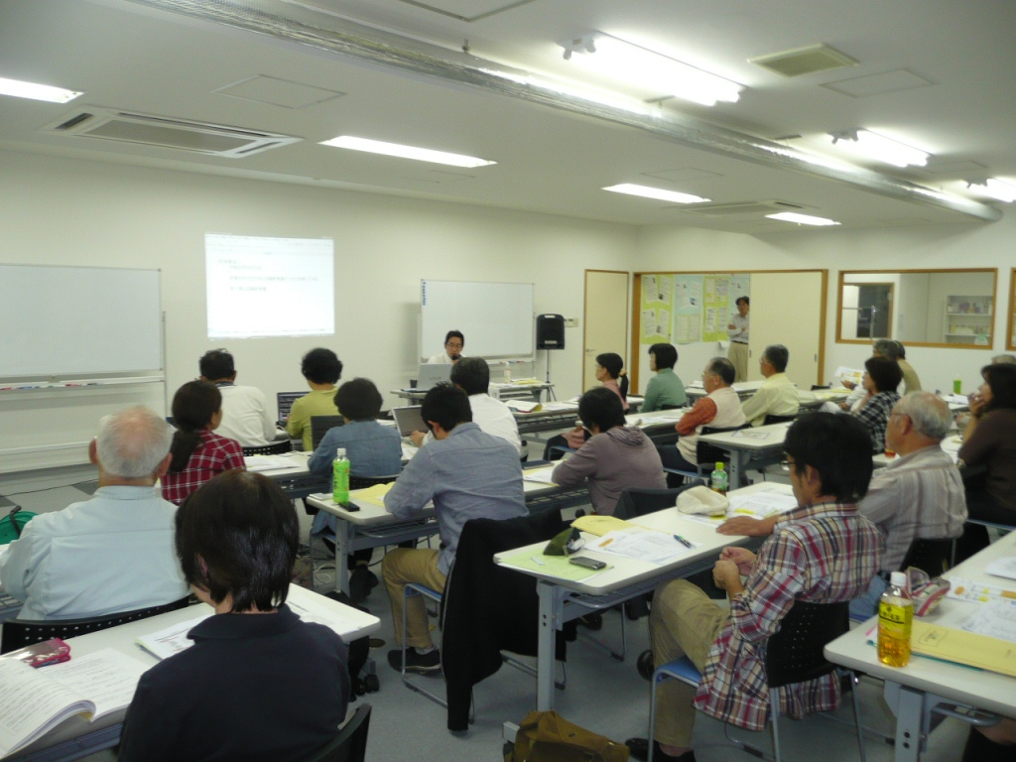
組織の支援者拡大を目指そう！
新認定NPO法人制度や寄付者優遇税制の強化、改正NPO法の成立など、NPOが信頼性を高められるチャンスが到来しています。組織の支援者を増やす準備に今こそ着手してみませんか？
このプロジェクトでは基礎講座、実践講座、専門家による個別訪問支援と段階的にNPOの組織基盤を強化していきます。税理士など会計専門家とも知り合えるチャンスです。
ぜひチャレンジを！

ＮＰＯ組織基盤強化プロジェクト

① 基礎講座（ホップ！）
（どなたでも参加可、部分参加可）

 | 会 場 |  | 内 容 | 講 師
 | つくば会場 | 水戸会場 | 内 容 | 講 師
第１回 | 8月22日（水） | 10月2日（火） | 新認定NPO法人制度と寄付税制 | 柱山 歩（税理士）
第２回 | 9月5日（水） | 10月16日（火） | つくば会場：NPO法人会計基準入門  水戸会場：NPO会計担当者の悩みに  応える！ | つくば会場：脇坂 誠也（税理士）  水戸会場：荻野 俊子（NPO会計  支援センター 代表）
第３回 | 9月20日（木） | 11月13日（火） | つくば会場：支援を呼び込む事業報告と  情報開示  水戸会場：NPOの労務 | つくば会場：水谷 綾（社会福祉法人  大阪ボランティア協会 事務局長）  水戸会場：家村 啓三  （社会保険労務士）
第４回 | 10月3日（水） | 11月27日（火） | 信頼されるNPOの組織運営  - 水戸会場では情報開示についても | 横田 能洋  （認定NPO法人 茨城NPOセンター・コモンズ 常務理事・事務局長）
② 実践講座（ステップ！）
（原則的に基礎講座を受講された方が対象）

 | 会 場 |  | 内 容 | 講 師
 | つくば会場 | 水戸会場 | 内 容 | 講 師
第１回 | 10月10日（水） | 12月11日（火） | 認定NPO法人を取得しよう！ | 脇坂 誠也（税理士）
第２回 | 10月24日（水） | 調 整 中 | ファンドレイジングを実践しよう！ | つくば会場：江崎 礼子  （認定NPO法人 茨城NPOセンター・コモンズ 理事）  水戸会場：調整中
詳細は裏面へＧＯ！
③ 専門家による個別訪問支援（ジャンプ！）
（講座受講者限定）

認定NPO法人取得や組織基盤強化（NPO法人会計基準の導入や支援者拡大の実践）に関して、専門家派遣による無料個別相談を実施します。
定 員
30名／回
参加費
無料！（今年度のみ）
認定NPO法人取得や寄付募集などに関心があり、組織の信頼性を向上させ新たな支援者を確保したいNPO法人
対 象

つくば会場：つくば市民大学（共催）
水戸会場： 茨城県労働福祉会館
（地図は裏面）
会 場
全日程午後1時～5時
（受付開始時間：12時半）
時 間
認定NPO法人
茨城NPOセンター・コモンズ
主 催

- 本事業は平成24年度茨城県新しい公共支援事業「認定NPO法人育成支援事業」の一環として開催します
受講者の声
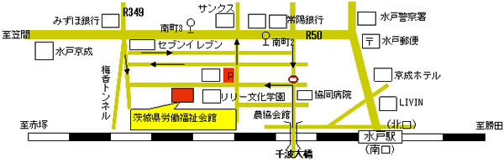
水戸会場
茨城県労働福祉会館
（水戸市梅香二丁目1番39号）
駐車スペースに限りがございます。満車の場合は付近の有料駐車場をご利用ください。
「NPO法人会計基準について、やっと理解することができました」

「税理士に税務相談することができたので、とても助かりました！」

「新認定NPO法人制度について、理解できました」

「近いうちに認定NPO法人取得にチャレンジしたいと 思いました！」

「認定NPO法人申請を検討していたのですが、申請書類 作成が難しいなと感じていました。勉強できる機会ができて、とても満足です！」

つくば会場
つくば市民大学（つくば市東新井15‐2）
ビルに駐車できませんので、お車でお越しの方は、付近の有料駐車場をご利用ください。

お申込み・お問い合わせ
認定ＮＰＯ法人 茨城ＮＰＯセンター・コモンズ
担当：安久（アグ）
〒310-0022
水戸市梅香二丁目1番39号 茨城県労働福祉会館2階
☎：029-300-4321 ウェブ：www.npocommons.org

「ＮＰＯ組織基盤強化プロジェクト」参加申込書
FAX：０２９－３００－４３２０ eメール：ｉｎｆｏ＠ｎｐｏｃｏｍｍｏｎｓ．ｏｒｇ
お電話でもお申し込みを受けたまわります

地 図
- ご記入いただいた個人情報は、本プロジェクトの運営及び必要なご連絡のみに使用致します
参加希望の回  （ ○ を記入してください） |  |  | 第１回 |  | 第２回 | 第３回 |  | 第４回
参加希望の回  （ ○ を記入してください） | ①基礎講座  （ホップ！） | つくば会場
参加希望の回  （ ○ を記入してください） | ①基礎講座  （ホップ！） | 水戸会場
団体名
フリガナ |  |  |  |  |  |  | 役 職
氏名
連絡先  住所 | 〒 （自宅・所属団体・勤務先）
連絡先 | ☎ |  |  | ｅメール

